題型類別(頁數) | 原資料 | 建 議 修 訂 | 說 明 | 原語會檢核 | E樂園修改
基本詞彙-親屬  (第2頁) | snaw qbsuran  哥哥 | qbsuran snaw  哥哥 | 1.錄的聲音正確  2.書寫錯誤(相反)
基本詞彙-親屬  (第2頁) | kuyuh qbsuran  姊姊 | qbsuran kuyuh  姊姊 | 1.錄的聲音正確  2.書寫錯誤(相反)
基本詞彙-親屬  (第2頁) | snaw swayi  弟弟 | swayi snaw  弟弟 | 1.錄的聲音正確  2.書寫錯誤(相反)
基本詞彙-親屬  (第2頁) | kuyuh swayi  妹妹 | swayi kuyuh  妹妹 | 1.錄的聲音正確  2.書寫錯誤(相反)
基本詞彙-親屬  (第2頁) | nirih tama伯父/叔叔/舅舅(初級)  snaw qbsuran tama;snaw swayi tama;snaw swayi bubu伯父；叔叔；舅舅(中級) |  | 有兩種版本  請統一命題 | 6/8請語推組織E樂園編修委員確立建議修訂辭彙後再行請北市大協助修正線上資料。
基本詞彙-否定詞 （第4頁） | aji 別 | iya 別 | 1.錄的聲音是iya(正  確)  2.書寫用aji別 (錯  誤) | 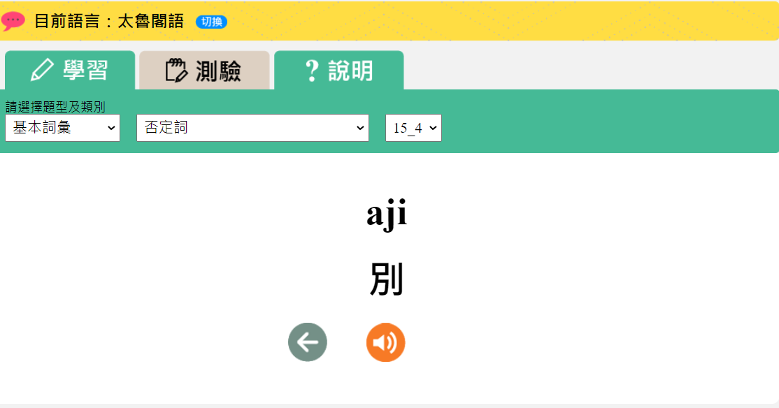
練習題(看圖示字)-植物/水果  (第19頁) | sibus ka nii.  那是甘蔗。 | sibus ka nii.  這是甘蔗。 | 1.音檔正確  2.中文書寫nii應  該是寫「這」 | 